Table des matières
Introduction : 3
Conclusion : 4

Introduction :

L'objectif de ce TP est d'apprendre comment utiliser une base de données crée sur phpMyAdmin. Pour ce faire, nous allons créer les tableaux du tp4 en tables sur phpMyAdmin et les utiliser à la place des tableaux Type et Emplacement.

1 – Création de la base de données Camping
Compléter le fichier CreaBaseCampingAtrous.sql fourni sous Moodle en vous référant aux données utilisées dans le TP3, partie 2.

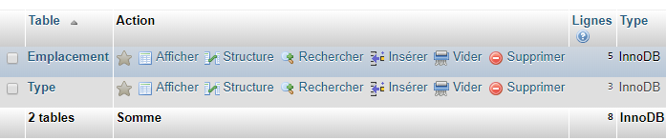
Table Emplacement
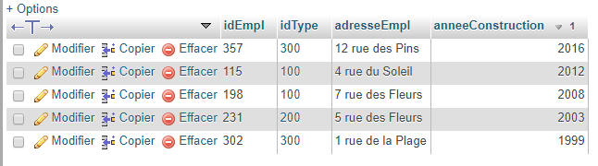
Table Type
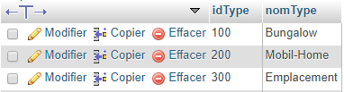

2 – Modifier pages existantes
En reprenant ce qui a été fait au TD5, créer le script connect.inc.php qui permettra la connexion à la base de données que vous venez de créer. Ce script sera inclus dans vos autres pages qui utiliseront la base de données.

Code commenté
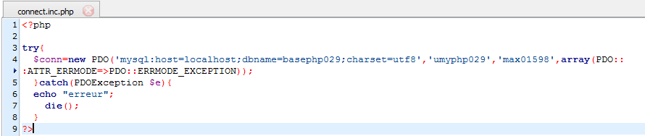
Pour permettre la connexion à notre base de données, nous devons ...

En conservant la structure de vos pages issues du TP précédent, modifier le script consultDate.php afin qu’il affiche désormais les données issues de la base MySQL et non des tableaux (en utilisant des requêtes préparées comme vu au TD5).
Rendu
Exemple : Pour l'année de construction antérieure à 2000
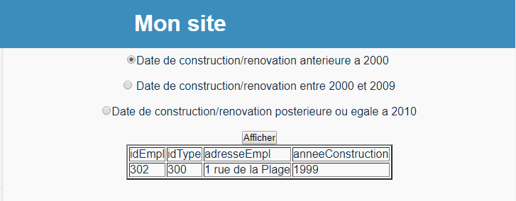
Code commenté
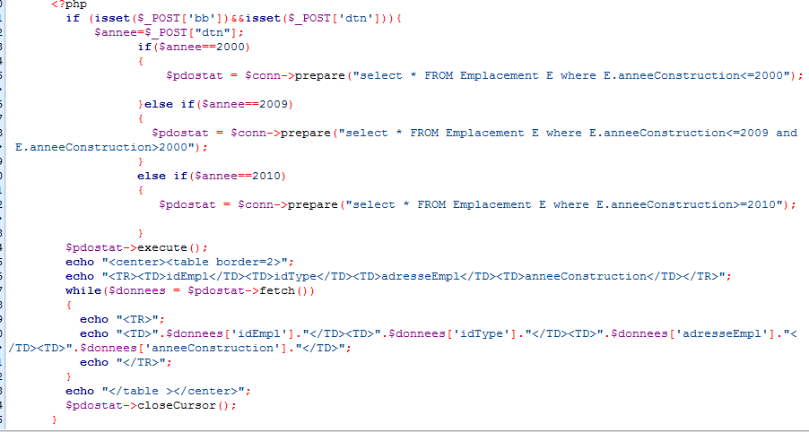
Faire la même chose avec la page consultType.php
Rendu

Exemple : Pour la sélection du type Bungalow
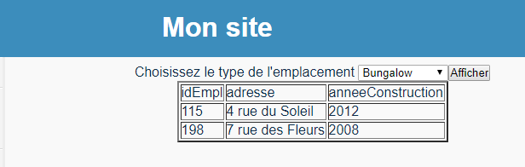

Code commenté
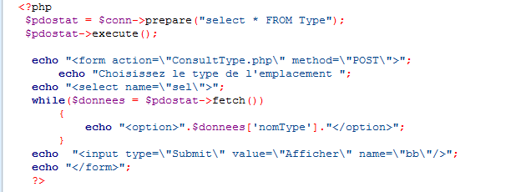
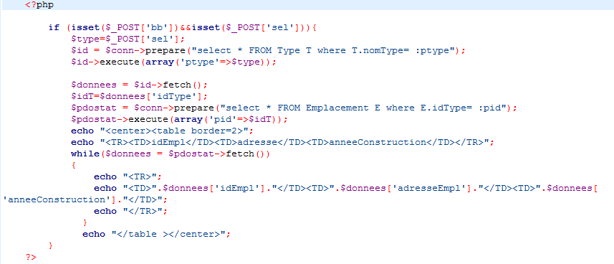

Conclusion :
A l'issus de ce TP, nous savons donc utiliser les tables d'une bases de données phpMyAdmin grace à des requetes préparés.

